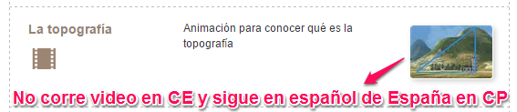

**La representación de la Tierra: los mapas**

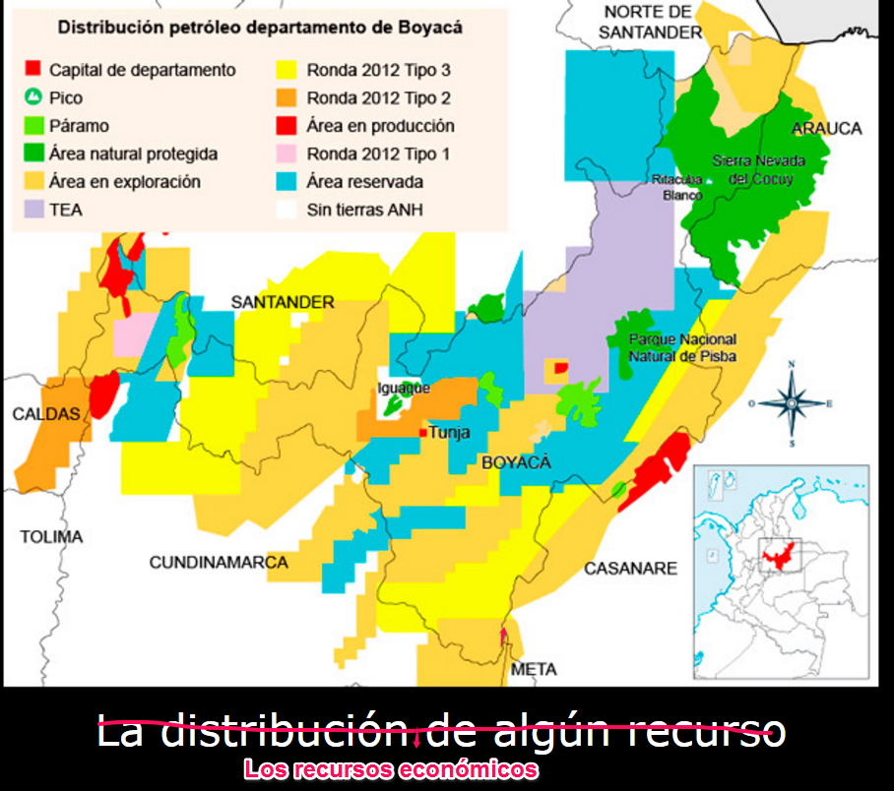

*** **Los recursos económicos**

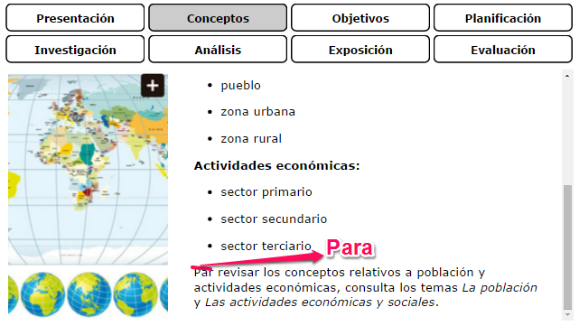

*** **P**ara

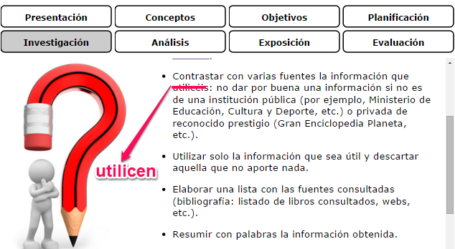

*** **utilicen**

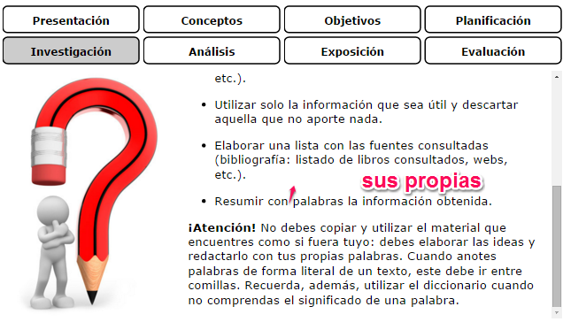

*** con **sus propias** palabras

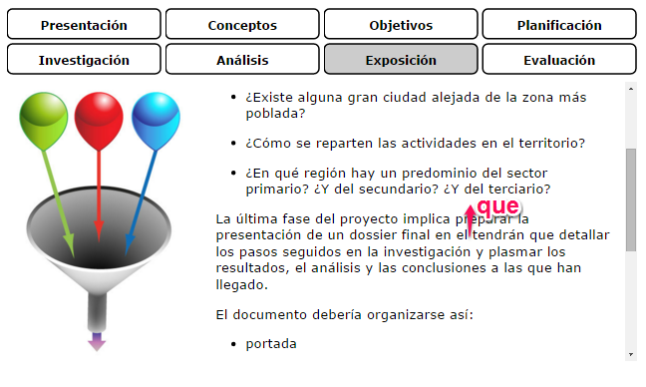

*** en el **que** tendrán que detallar

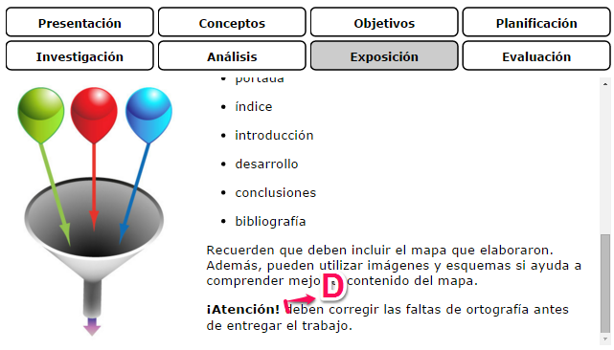

*** **D**eben